INSTITUCIÓN EDUCATIVA JESÚS REY

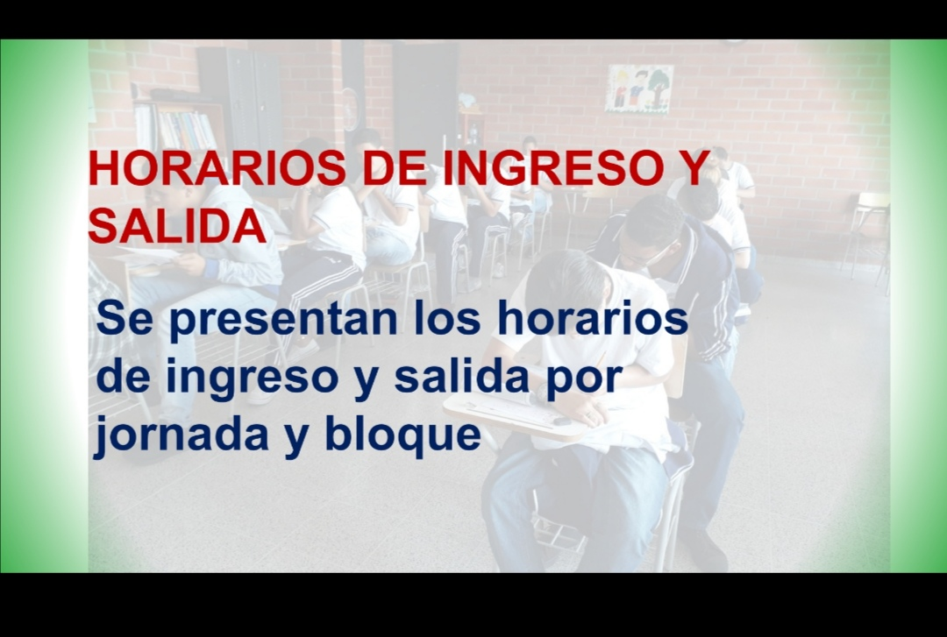

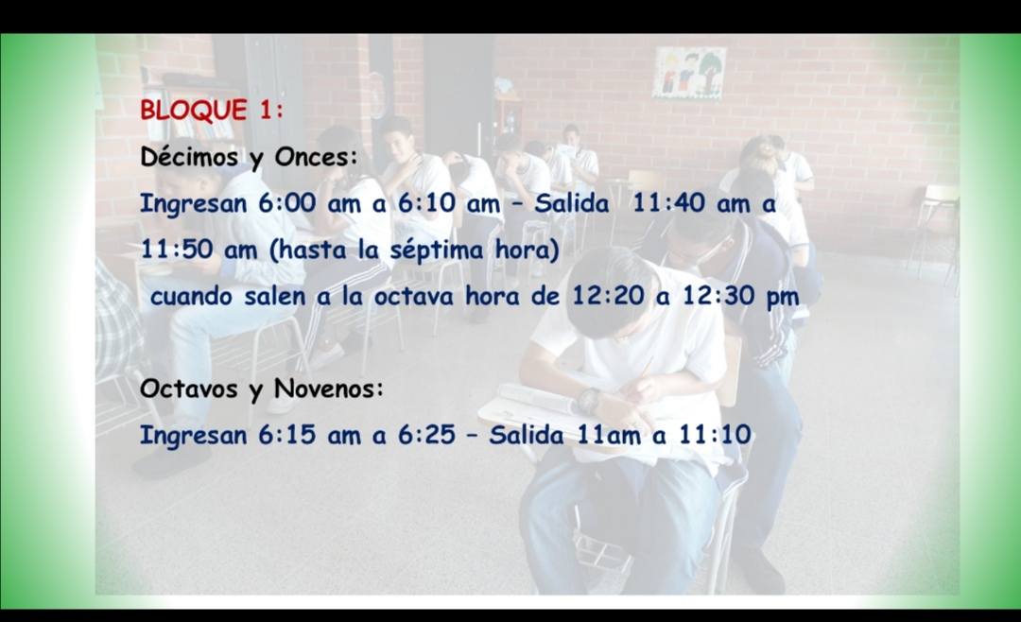

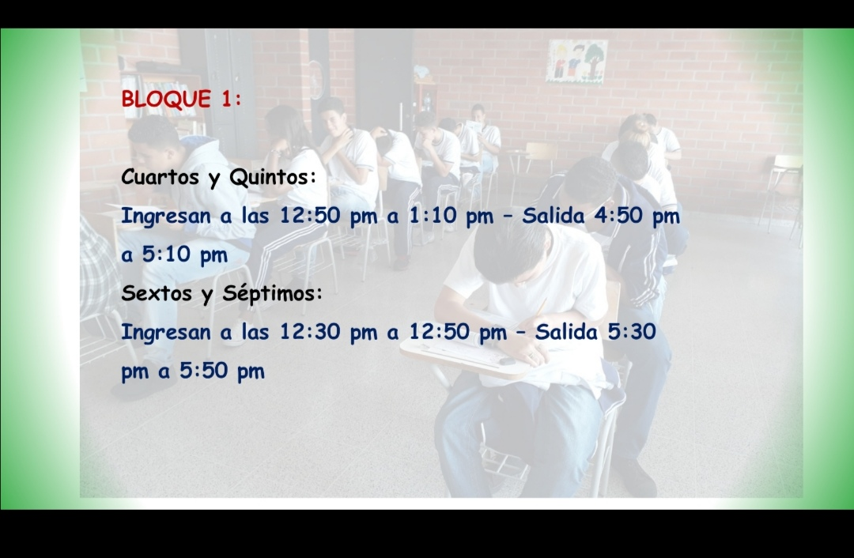

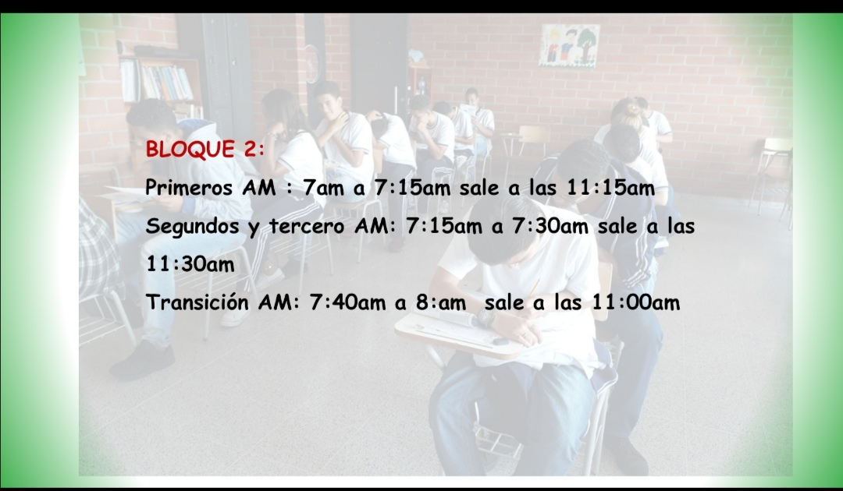

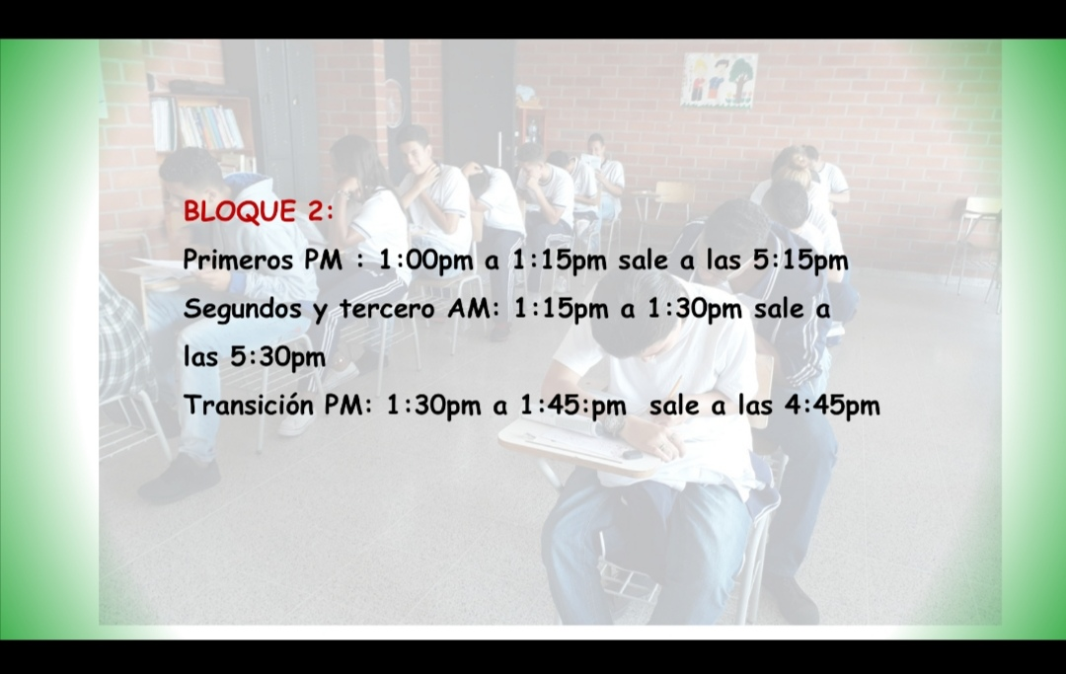
NOTA: Este horario comienza a partir del próximo jueves 22 de julio 2021

HORARIO DE CLASES JORNADA DE LA TARDE
INSTITUCIÓN EDUCATIVA JESÚS REY.

NOTA: Se dictarán todas las clases de los respectivos horarios pero la duración de cada clase se recortará.
